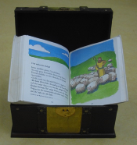
Der Mann rettet das Schaf.
2.7

Jesus erzählt eine Geschichte.
Wir spielen die Geschichte mit Duplo:

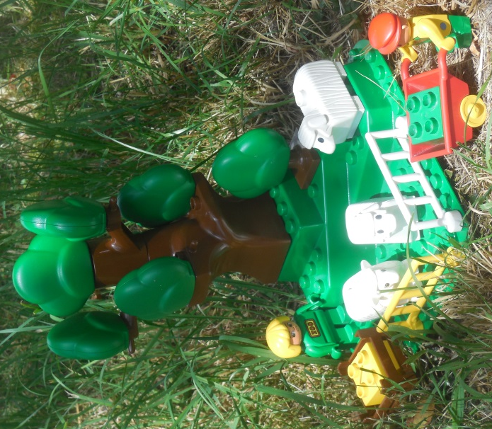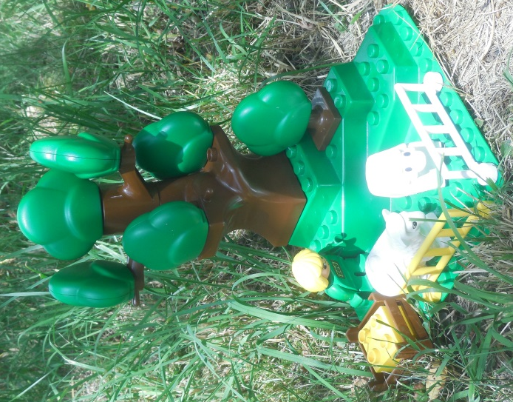

1-2-3 Drei Schafe wohnen glücklich zusammen.
Die Schafe haben eine Wiese. Die Schafe haben einen Baum.
Eine Frau bringt den Schafen Heu. Der Mann bringt den Schafen Gras.

1-2 -? Auf einmal ist ein Schaf weg.
Der Mann sucht das Schaf. Denn das Schaf ist in Gefahr.

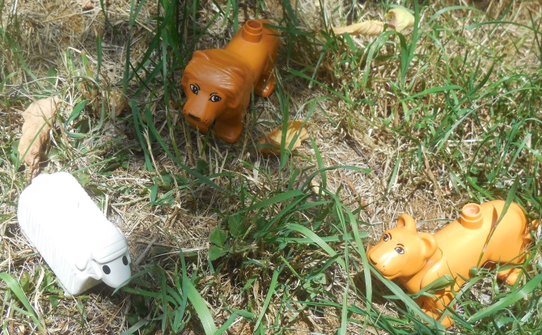
2.7

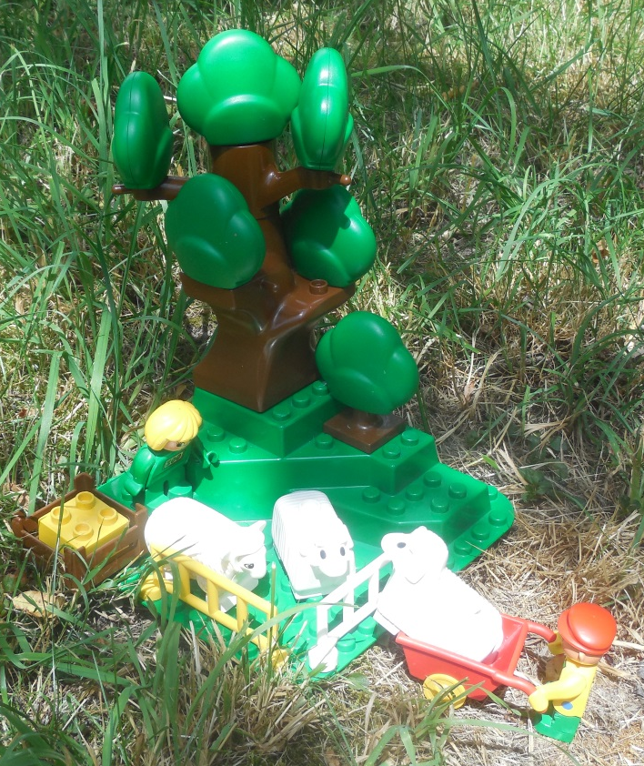

Der Mann findet das Schaf. Der Mann bringt das Schaf nach Hause.

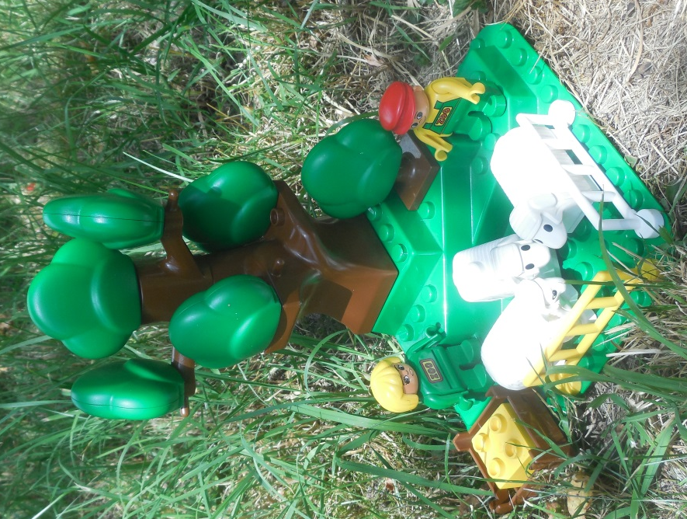

Alle freuen sich.

